有时会不停解释requestmapping注解

Controller类无法生成

但可以根据Controller上文和下文的代码解释生成下文内容

只给出下文部分代码解释却可以生成更多下文代码

Chatgpt4.0可以直接生成代码 但由于代码解释不够完整生成并不完全

单独函数可以生成

Service类无法直接生成代码

但有时生成的注释可生成一部分代码 手动继续生成后可以生成完整代码

Chatgpt4.0可以直接生成代码 但由于上下文不充分 类名包名需要手动调整

但可以根据Service上文和下文的代码解释生成下文内容（却决于代码解释的合理程度

只给出下文部分代码解释却可以生成更多下文代码

无法根据代码解释生成实体类内容

无法根据代码解释生成xml头文件

无法解释完全resultmap的全部属性

Copilot无法根据代码解释生成mybatis代码

Chatgpt4.0可以但mapper接口类有点报错 把错误信息告诉gpt后gpt可以改正

但可以根据上文mybatis模板代码生成下文模板

Gpt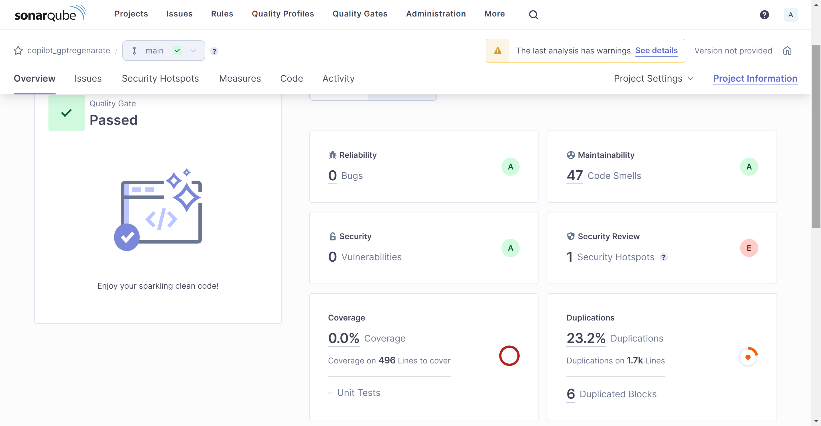

Copilot

